Наименование образовательной организации / Белем оешмасының исеме

Муниципальное бюджетное общеобразовательное учреждение «Ново-Альметьевская основная общеобразовательная школа» Нурлатского муниципального района Республики Татарстан / Татарстан Республикасы Нурлат муниципаль районы "Яңа Әлмәт төп гомуми белем мәктәбе" муниципаль гомуми белем учреждениесе
1.Наименование мероприятия / Чараның исеме
Конкурс “ А ну – ка, девочки!”//“Ягез әле, кызлар!” конкурсы .

2.Уровень организации (школа, район, республика) / Чараның дәрәҗәсе (мәктәп, районкүләм, республика)
Школа /Мәктәп

3. Время проведения / Үткәрү вакыты
06.03.2021

4.Количество участников / Катнашучылар саны
20 обучающихся, 10 учителей, 10 мам / 20 укучы, 10 укытучы, 10 әни.

5. Краткое содержание мероприятия / Чараның кыскача эчтәлеге
Дети читали стихи о мамах, бабушках, пели песни. Танцевали русские и татарские танцы.Балалар әниләр, әбиләр турында шигырьләр сөйләделәр, җырлар җырладылар. Татар һәм рус милләтләренең милли биюләрен биеделәр.

6.Ссылка на мероприятие на сайте, в социальных сетях / Сайтта, социаль челтәрләрдә чараны чагылдырган сылтама
https://www.instagram.com/p/CMhOBb3h1Vu/?igshid=1n2fqnkti2n4m
7. СМИ

МОНДА МӘКТӘП САЙТЫННАН ССЫЛКА (фотога)

8. СМИ
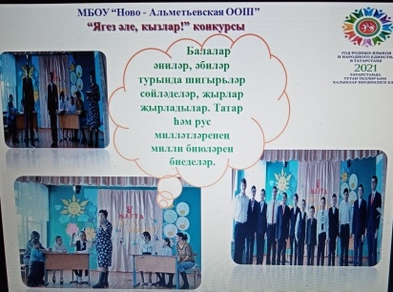

Наименование образовательной организации / Белем оешмасының исеме

Муниципальное бюджетное общеобразовательное учреждение «Ново-Альметьевская основная общеобразовательная школа» Нурлатского муниципального района Республики Татарстан / Татарстан Республикасы Нурлат муниципаль районы "Яңа Әлмәт төп гомуми белем мәктәбе" муниципаль гомуми белем учреждениесе
1.Наименование мероприятия / Чараның исеме
“Проводы зимы – Масленица // Кышны озату бәйрәме – Май чабу

2.Уровень организации (школа, район, республика) / Чараның дәрәҗәсе (мәктәп, районкүләм, республика)
Школа /Мәктәп

3. Время проведения / Үткәрү вакыты
12.03.2021

4.Количество участников / Катнашучылар саны
20 обучающихся, 10 учителей/ 20 укучы, 10 укытучы

5. Краткое содержание мероприятия / Чараның кыскача эчтәлеге
Учащиеся с удовольствием исполняли масленичные песни, участвовали в веселых конкурсах, пели частушки, соревновались в ловкости.// Укучылар Май чабу (Масленица) җырларын бик теләп башкардылар, күңелле конкурсларда катнаштылар, такмаклар җырладылар, җитезлектә көч сынаштылар һәм бик теләп ярыштылар.

6.Ссылка на мероприятие на сайте, в социальных сетях / Сайтта, социаль челтәрләрдә чараны чагылдырган сылтама
https://www.instagram.com/p/CMhsgXHBV0-/?igshid=1hwg38uuy61j

7. СМИ

МОНДА МӘКТӘП САЙТЫННАН ССЫЛКА (фотога)

8. СМИ
